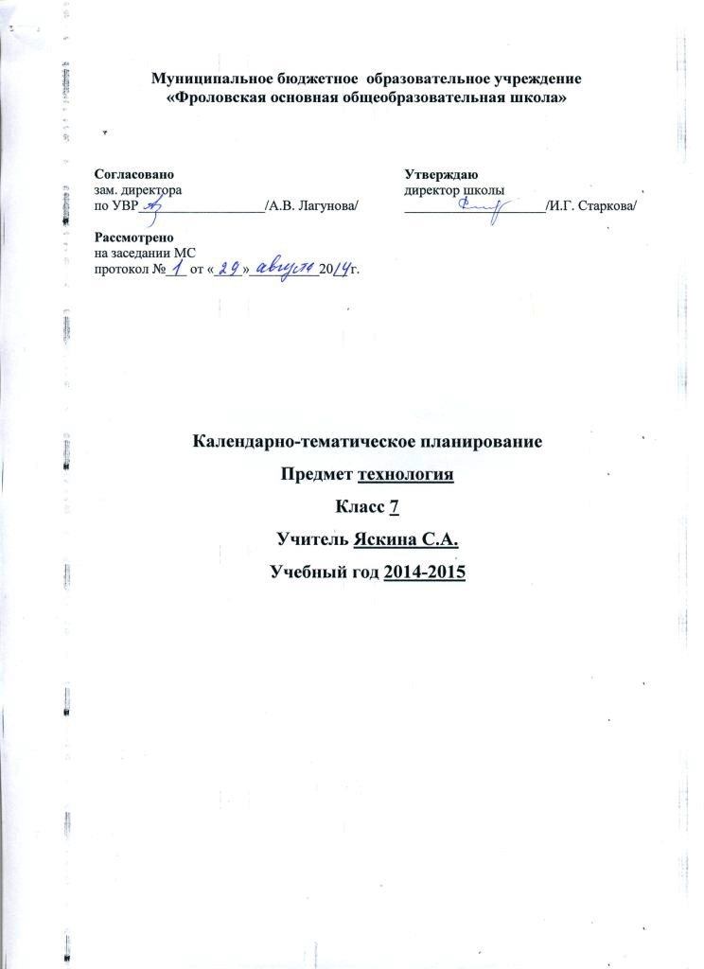

Пояснительная записка
Календарно-тематическое планирование по предмету технология 7 класс, составлено в объеме 2 час в неделю, 68 часов в год в соответствии с учебным планом школы и учебной программой.
Программа: Технология: программы начального и основного общего образования (М.В. Хохлова, П.С. Самородский, Н.В. Синица) – М.: Вентана – Граф, 2010.
Учебник: Технология 7 класс под редакцией В.Д. Симоненко авт. – сост. О.В. Павлова. – Волгоград: Учитель, 2010.

Методическое обеспечение:
- Технология. 7 кл. (девочки) поурочные планы по учебнику под редакцией В.Д. Симоненко авт. – сост. О.В. Павлова. – Волгоград: Учитель, 2010.
- Технология. 5-9 кл. Организация проектной деятельности авт. – сост. О.А. Нессонова и др. – Волгоград: Учитель, 2009.
- Технология. 5-8 кл. Деловые и ролевые игры на уроке: рекомендации, конспекты уроков авт. – сост. С.П. Шурупов. – Волгоград: Учитель, 2011.
- Технология. 5-9 кл. Уроки с использованием ИКТ Л.В. Боброва. – Волгоград: Учитель, 2011.
Рукоделие. Энциклопедия. Д.В. Нестерова. М: АСТ, 2007.
Цель и задачи курса технологии.
Цели:
- Освоение технологических знаний, технологической культуры на основе включения учащихся в разнообразные виды технологической деятельности по созданию личностно или общественно значимых продуктов труда;
- Овладение общетрудовыми и специальными умениями, необходимыми для поиска и использования технологической информации. Проектирования и создания продуктов труда, ведения домашнего хозяйства самостоятельного и осознанного определения жизненных и профессиональных планов; безопасными приемами труда;
- Развитие познавательных интересов, технического мышления пространственного воображения, интеллектуальных, творческих, коммуникативных и организаторских способностей;
- Воспитание трудолюбия, бережливости, аккуратности, целеустремленности, предприимчивости, ответственности за результаты своей деятельности, уважительного отношения к людям различных профессий и результатам труда;
- Получение опыта применения политехнических и технологических знаний и умений в самостоятельной практической деятельности.
На основании требований государственного образовательного стандарта в содержании календарно-тематического планирования предполагается реализовать актуальные в настоящее время компетентностный, личностно-ориентированный, деятельностный подходы, которые определяют задачи обучения:
- Приобретение знаний о взаимодействии природы, человека и общества, об экологических проблемах и способах их разрешения, о негативных последствиях влияния трудовой деятельности человека, элементах машиноведения, культуры дома, технологии обработки ткани и пищевых продуктов, художественной обработке материалов, об информационных технологиях;
- Воспитание трудолюбия, бережливости, аккуратности, целеустремленности, предприимчивости, ответственности за результаты своей деятельности, уважительного отношения к людям различных профессий и результатам их труда;
- Овладение способами деятельностей:
-умение действовать автономно: защищать свои права, интнрнсы, проявлять ответственность, планировать и организовывать личностные планы, самостоятельно приобретать знания, используя различные источники;
-способность работать с разными видами информации: диаграммами, символами, текстами, таблицами, графиками и т.д., критически осмысливать, полученные сведения, применять их для расширения своих знаний;
-умение работать в группе: устанавливать хорошие взаимоотношения, разрешать конфликты и т.д.;
- Освоение компетенций – коммуникативной, ценностно-смысловой, культурно-эстетической, социально-трудовой, личностно-саморазвивающей.

№ урока | Тема, раздел | Кол-во  часов | Характеристика основных видов деятельности ученика
Растениеводство |  | 18
Осенние работы |  | 9
1. | Введение | 1 | Знать:  -полный технологический цикл получения двух-трех видов наиболее распространенной растениеводческой продукции своего региона, в том числе рассадным способом и защищенном грунте;  Уметь:  -разрабатывать и представлять в виде рисунка, эскиза план размещения культур на приусадебном или пришкольном участке; проводить фенологические наблюдения и осуществлять их анализ; выбирать покровные материалы для сооружений защищенного грунта;  Использовать приобретенные знания и умения в практической деятельности повседневной жизни.
2. | Классификация и характеристика плодовых растений. Основные плодовые культуры | 2-3
3. | Закладка плодового сада: подготовительные работы, разметка территории, посадка сада | 4-5
4. | Обрезка плодовых деревьев и ягодных кустарников | 6-7
5. | Хранение плодов и овощей: температура хранения, влажность воздуха, газовый состав. Хранение корнеплодов | 8-9
Весенние работы |  | 9
1. | Введение | 1
2. | Уход за садом. Способы размножения плодовых и ягодных растений. Способы прививки плодовых культур: прививка черенком, окулировка | 2-3
3. | Размножение ягодных кустарников черенками. Структура и назначение плодового питомника | 4-5
4. | Ягодные культуры посадки и уход | 6-7
5. | Разработка учебных мини-проектов по выращиванию цветочно-декоративных культур. Профессии, связанные с технологиями выращивания культурных растений | 8-9
Кулинария |  | 6
1. | Значения мяса в питании человека. Виды мяса. Тепловая обработка мяса. Технология приготовления мясных блюд. Требования к качеству готовых блюд | 1-2 | Знать:  -влияние способов на пищевую ценность продуктов; санитарно –гигиенические требования к помещению кухни и столовой, к обработке пищевых продуктов; виды оборудования современной кухни; виды экологического загрязнения пищевых продуктов, влияющие на организм человека.  Уметь:  -выбирать пищевые продукты для удовлетворения потребности организма в белках, углеводах, жирах, витаминах; определять доброкачественность продуктов по внешним признакам; составлять меню завтрака. обеда, ужина; выполнять механическую и тепловую обработку пищевых продуктов; соблюдать правила хранения пищевых продуктов; оказывать первую помощь при пищевых отравлениях и ожогах.  Использовать приобретенные знания и умения в практической деятельности повседневной жизни.
2. | Питательная ценность мучных изделий. Посуда, инструменты и приспособления для приготовления теста и выпечки. Виды пресного теста | 3-4
3. | Значение сладких блюд в питании человека. Ассортимент сладких блюд. Влияние технологий обработки пищевых продуктов на здоровье человека. Технология приготовления компота, киселя, мусса, суфле | 5-6
Создание изделий из текстильных и поделочных материалов |  | 28
1. | Швейные материалы. Технология производства химических волокон. Виды и свойства химических волокон. Нетканые материалы. Выбор тканей, трикотажа, нетканых материалов и фурнитуры для изготовления швейных изделий | 1-2 | Знать:  -назначение различных швейных материалов;  -о технологии производства и свойствах химических волокон  Уметь:  -уметь выбирать ткани, фурнитуру для определенных типов одежды, особенности моделирования;  -снимать мерки, строить чертежи простых поясных изделий;  -выбирать модель с учетом особенностей фигуры;  - проводить примерку изделия;  - использовать приобретенные знания и умения в практической деятельности и повседневной жизни.
2. | Изготовление выкроек и раскрой. Использование выкроек из журнала мод. Способы корректировки выкроек. | 3-4
3. | Изготовление выкройки юбки с помощью чертежа. Способы моделирования швейных изделий, приемы подготовки выкройки к раскрою. Способы контроля качества выкройки. | 5-6
Пошив изделия |  | 14
1. | Выполнение операций: подшивание деталей, выкраивание косой бейки. Способы контроля качества | 1-2
2. | Устройство машинной иглы. Подбор машинной иглы и швейных ниток в зависимости от ткани. Последовательность установки машинной иглы | 3-4
3. | Приспособления к швейной машине. Технология машинной штопки | 5-6
4. | Уход за бытовой швейной машиной | 7-8
5. | Выполнение окантовочного машинного шва. Стачивание двух косых беек. Обработка вытачек, обработка притачного пояса. Способы контроля качества | 9-10
6. | Типовая последовательность изготовления швейных изделий с проведением примерок на примере бытовых изделий. Способы контроля качества готового изделия | 11-12
7. | Критерии оценки изделия. Оценка изделия по критериям. Выявление дефектов. Пути их устранения | 13-14
Декоративно-прикладное творчество |  | 8
1. | Материалы и инструменты для вязания крючком. Подготовка материалов бывших в употреблении | 1-2
2. | Положение крючка в руке. Основные виды петель и приемы их выполнения, Условные обозначения петель | 3-4
3. | Схемы для вязания. Вязание полотна рядами. Основные способы вывязывания петель | 5-6
4. | Плотность вязания. Закрепление вязания. Плотное и ажурное вязание | 7-8
Технология ведения дома |  | 4
1. | Уход за одеждой. Уход за одеждой из искусственных и синтетических тканей. Ремонт одежды декоративной заплатой | 1-2 | Знать:  - выбор рациональных способов и средств ухода за одеждой;  - характеристики основных функциональных зон жилых помещений;  - средства оформления интерьера;  - назначение основных видов современной бытовой техники, правила эксплуатации
2. | Интерьер жилых помещений. Роль комнатных растений в жизни людей. Разновидности комнатных растений. Уход. Размножение. Размещение растений | 3-4
Проектная деятельность |  | 11
1. | Последовательность выполнения проекта | 1-2 | Уметь:  - выбирать посильную необходимую работу;  - аргументировано защищать свой выбор;  - делать эскизы и подбирать материалы для выполнения изделия.
2. | Исследования | 3-4
3. | Анализ идеи и выбор лучшего варианта | 5-6
4. | Последовательность изготовления изделий | 7-8
5. | Изготовление изделия | 9-10
6. | Оформление проекта. Защита проекта | 11-12
Всего за год 68

